雲林縣斗六市溝壩國民小學 107學年度第一學期第一次成績評量
英語領域考卷 五年 ___班 座號：___ 姓名：__________

Part 1：Choose the Right Answer 16分
（選出正確答案）
1.（ ）father: 兄弟 姊妹 爸爸
媽媽
2. （ ）bee：鋼筆 樹木 蜜蜂兔子
3.（ ）rabbit：貓 兔子 蛋糕 狗
4.（ ）tree：蜜蜂 雞蛋花朵樹木
5.（ ）egg：雞蛋 餅乾 蛋糕糖果
6.（ ）pen: 袋子 蜜蜂 筆 蛋
7.（ ）name：名字比賽 袋子蛋糕
8.（ ）bag：床 雞蛋 鋼筆 袋子
9.（ ）cat：貓 兔子小狗 老鼠
10.（ ）tall：矮的 高的瘦的胖的
11. （ ）red : 紅色黃色綠色藍色
12.（ ）cake：蛋糕餅乾小貓 雞蛋
13.（ ）green：紅色黃色綠色藍色
14.（ ）ten: 七 八 九 十
15.（ ）race：比賽 兔子 蛋糕 貓
16.（ ）sweet：綠色紅色樹木甜蜜

Part 2：Grammar Choosing
（文法選擇）10分
1. ( ) Andy is ____ honest. no not a
2. ( ) Mary is .
a lazy a lazy girl lazy girl
3. ( ) I a good boy. am are is
4. ( ) A: Is Jack a good boy?
B: , he isn’t. Yes No Not
5. ( ) A: Are you done? B: _______
Yes, I do. No, I don’t. Yes, I am.
6. ( ) A: I’m sorry. B: _______.
It’s OK I’m fine Of course.
7. ( ) A: Thank you. B: _____. Yes, I am.
It’s OK. You’re welcome.
8. ( ) He shy. is am are
9.（ ）I feel terrible.
don’t aren’t isn’t
10.（ ）You a good girl. am are
is

Part 3：Write the right letters in order
（請依照順序填入正確字母）6分
A a--B b--C c--D d--E e--F f--G g
--H h-- I i--( ) --K k--L l-- ( )-- N n
--O o--P p-- ( ) -- ( ) -- S s
-- ( )-- U u--V v -- ( )--X x--Y y--Z z

Part 4：Rearrange the sentence
（重組句子）27分
1. worry Don’t 。 （不用擔心。）
（ ）（ ）.
2. move He now can
（他現在會移動了。）
（ ）（ ）（ ）（ ）
3. name Liszt My is
（我的名字是李斯特。）
（ ）（ ）（ ）（ ）.
4. We help you can
（我們會幫助你。）
（ ）（ ）（ ）（ ）.
5. long nose is My
（我的鼻子是長的。）
（ ）（ ）（ ）（ ）.
6. done Are you （你完成了嗎？）
（ ）（ ）（ ）？.
7. you’re boy Now a good
（現在你是個好男孩。）
（ ）（ ）（ ）（ ）.
8. You’re welcome （不用客氣。）
（ ）（ ）.
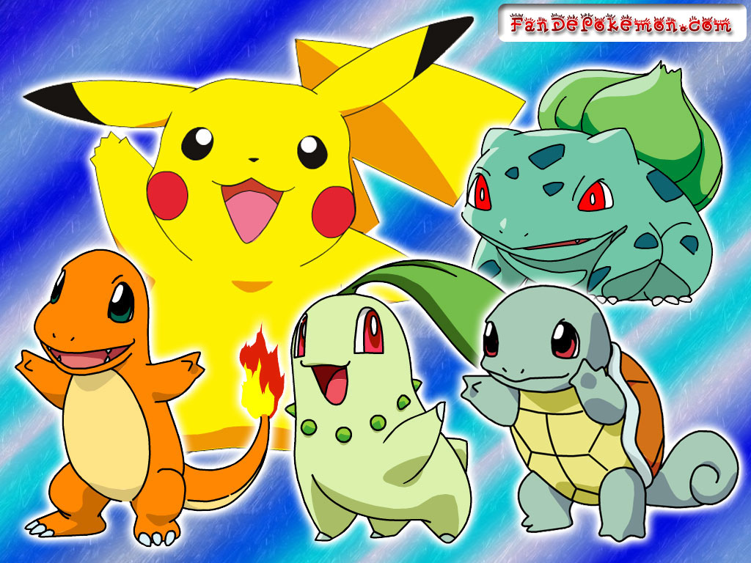
【加油!!背面還有題目喔!!】
Part 5： Translation
（引導式翻譯）13分
◎Liszt is introducing his family members.
（李斯特正在介紹他的家庭成員。）
1. My father is .
（我的爸爸是聰明的。）
2. My mother is .
（我的媽媽是勇敢的。 ）
3. My brother is .
（我的兄弟是害羞的）
4. My sister is .
（我的姊妹是誠實的）
5. My cat is .
（我的貓是懶惰的）
6. Liszt：How do you feel?
（你覺得怎樣？）
Eric：I feel .（我覺得很棒。）
Jenny：I feel .（我覺得生氣。）
Joyce：I feel .（我覺得快樂。）
Amy：I feel .（我覺得疲倦。）
Davis: I feel .（我覺得孤單。）
Robin: I feel .（我覺得傷心。）
Andy: I feel .（我覺得興奮。）
Kitty: I feel .
（我覺得糟糕。）

Part 6：Self -Introduction Time
（請依照引導完成自我介紹）8分
Hi, everyone:
My name is .
中文翻譯: 我的名字是.........。
(請寫出英文名字)
I am a student in Gou Ba Elementary School.
中文翻譯:我是溝壩國小的學生
I am and .
中文翻譯: 我的外型又...... 又.......。
(參考單字: tall short thin heavy)
I am and .
中文翻譯:我的個性既.......又.........。
(參考單字:第一課的單字)
My best friend is .
中文翻譯:我最好的朋友是.....。
(請寫出好朋友的英文名字)
I can and .
中文翻譯:我會.........和.........。
(參考單字: read run play dance sing write jump swim )

紙筆測驗成績共80分，得 分

聽力測驗成績共20分，得 分

評量成績為紙筆測驗成績加上聽力測驗
成績，共 分

